Rīgā 2017. gada 3. martā

Latvijas Organiskās sintēzes institūta Iepirkumu komisija ir saņēmusi un izskatījusi ieinteresētā piegādātāja jautājumus par Latvijas Organiskās sintēzes institūta izsludināto iepirkumu, atklāto konkursu „Latvijas Organiskās sintēzes institūta esošās laboratoriju korpusa ēkas laboratorijas moduļu renovācija”,
iepirkuma identifikācijas Nr.: OSI 2017/04 AK ERAF.

Ieinteresētā piegādātāja jautājumi un Iepirkumu komisijas atbildes:

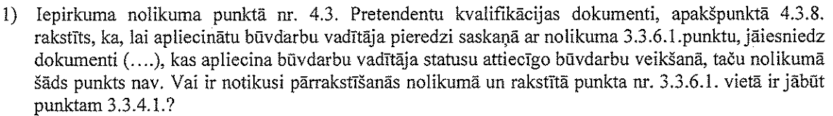
Atbilde:
Nolikuma punktā 4.3.8. ir pieļauta drukas kļūda un pareizai atsaucei būtu jābūt uz nolikuma punktu 3.3.4.1. Nolikumā tiks veikti nepieciešamie labojumi.

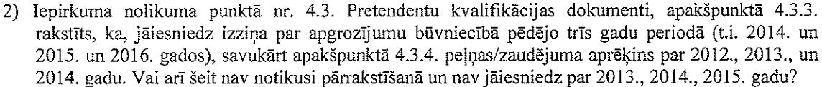
Atbilde:
Nolikuma punktā 4.3.4. ir pieļautas drukas kļūdas un pareizam intervālam būtu jābūt „(…) par 2014., 2015. un 2016. gadiem”. Nolikumā tiks veikti nepieciešamie labojumi.

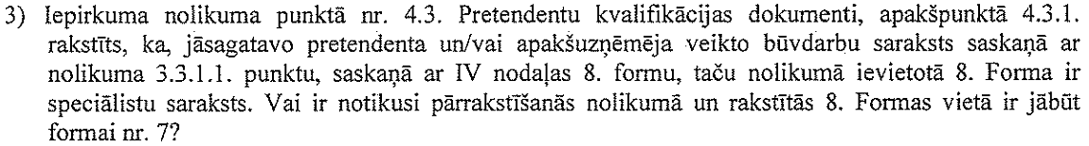
Atbilde:
Nolikuma punktā 4.3.1. ir pieļauta drukas kļūda un pareizai atsaucei būtu jābūt uz IV Nodaļas 7. formu. Nolikumā tiks veikti nepieciešamie labojumi.

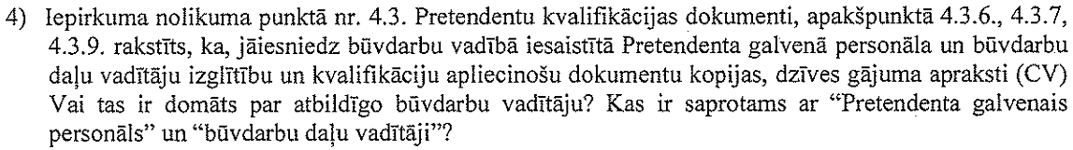
Atbilde:
Nolikuma punktos 4.3.6., 4.3.7. un 4.3.9. ir pieļautas drukas kļūdas. Nolikumā tiks veikti nepieciešamie labojumi.
Pretendentam jāiesniedz dokumenti par piedāvāto atbildīgo būvdarbu vadītāju. Šajā iepirkumā „Pretendenta galvenais personāls” ir atbildīgais būvdarbu vadītājs.

Atbilde:
Iepirkuma nolikuma 3.1.4.punktā ir norādīts, ka „Pretendentam jānorāda visus apakšuzņēmējus, kā arī katram apakšuzņēmējam izpildei nododamo pakalpojuma līguma daļu”, sekojoši nepieciešams uzrādīt visus plānotos apakšuzņēmējus, arī tos, kuru veicamo būvdarbu daļa ir mazāka par 20% no kopējā līguma apjoma. Tie apakšuzņēmēji, kuriem nododamā līguma daļa ir lielāka par 20% no kopējā līguma apjoma tiks pārbaudīti saskaņā ar PIL iekļautajiem apakšuzņēmējiem piemērojamajiem izslēgšanas kritērijiem.

Ar cieņu
Artūrs Aksjonovs
Latvijas Organiskās sintēzes institūta
Iepirkumu nodaļas vadītājs
Tel. 67014884

